**Неделя**

**математики**

**в школе**

**С 4 по 9 декабря 2017 г. в школе проходила неделя математики.**

**Понедельник 4.12.2017 год**

**1. Открытие недели математики.**

**2. Сообщение «Откуда появились цифры».**

**3. Презентация «Роль математики в жизни человека».**

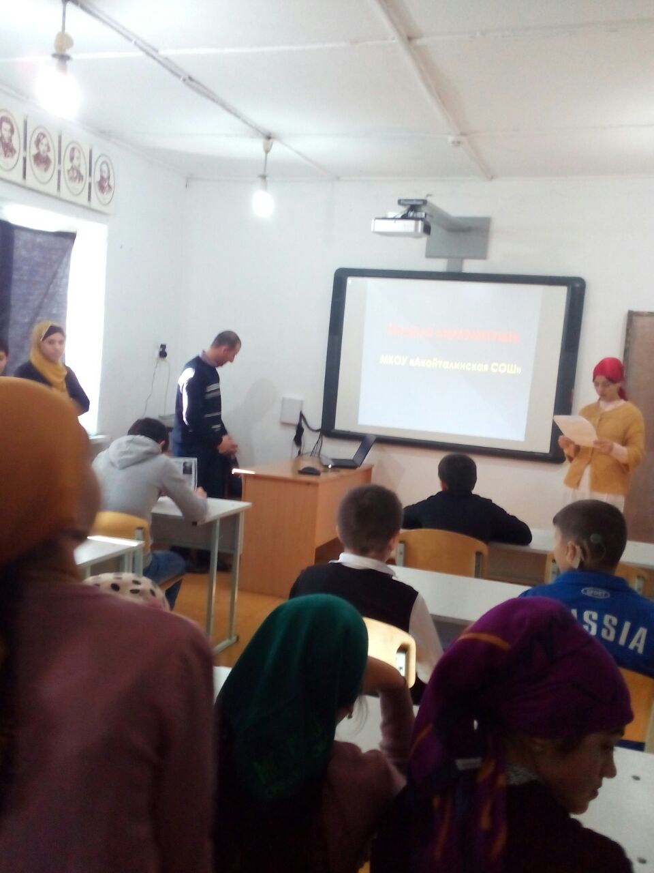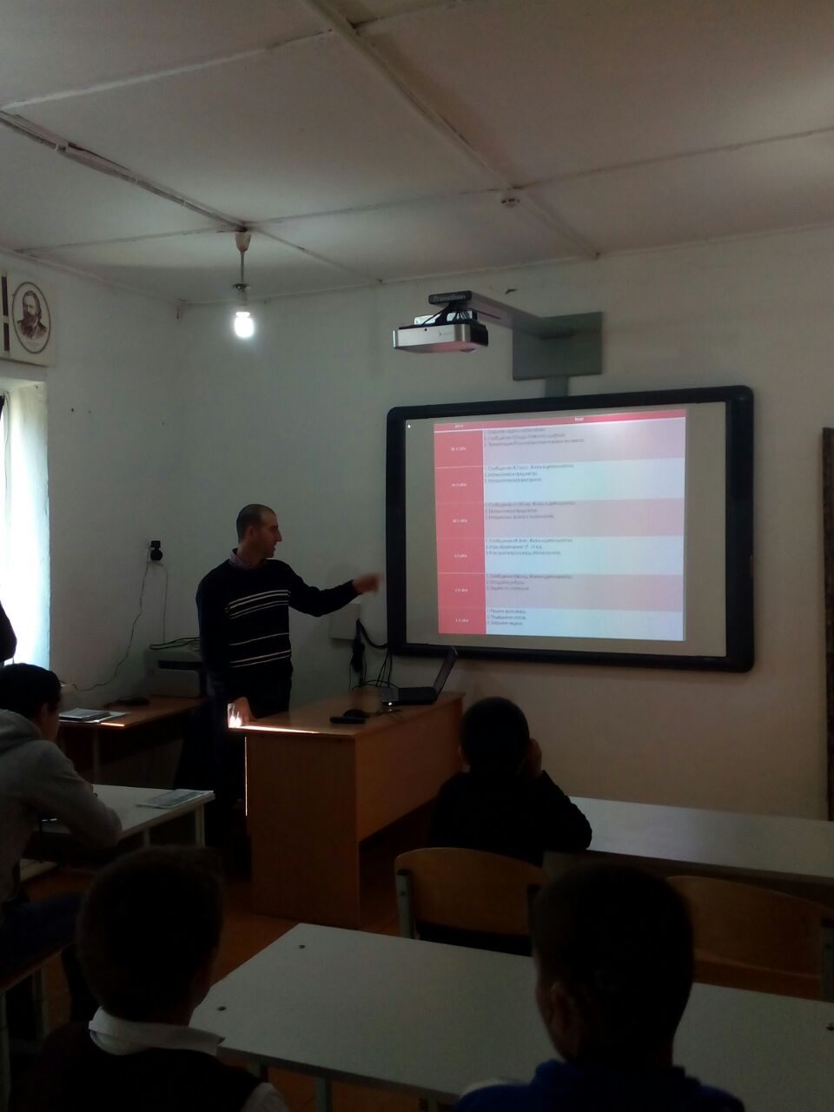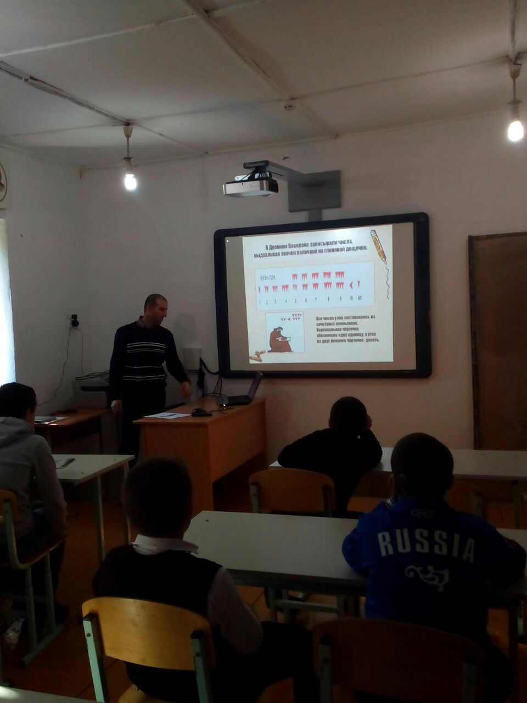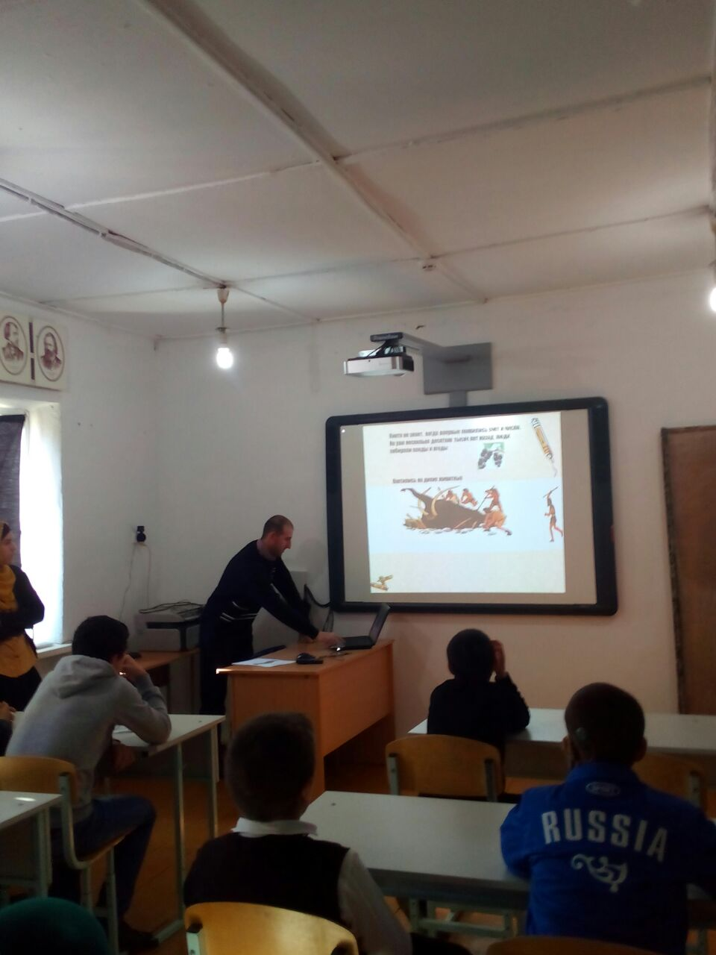

**Вторник 5.12.2017 год**

**1. Сообщение «К.Гаусс. Жизнь и деятельность».**

**2. Математика в предметах.**

**3. Математическая викторина.**

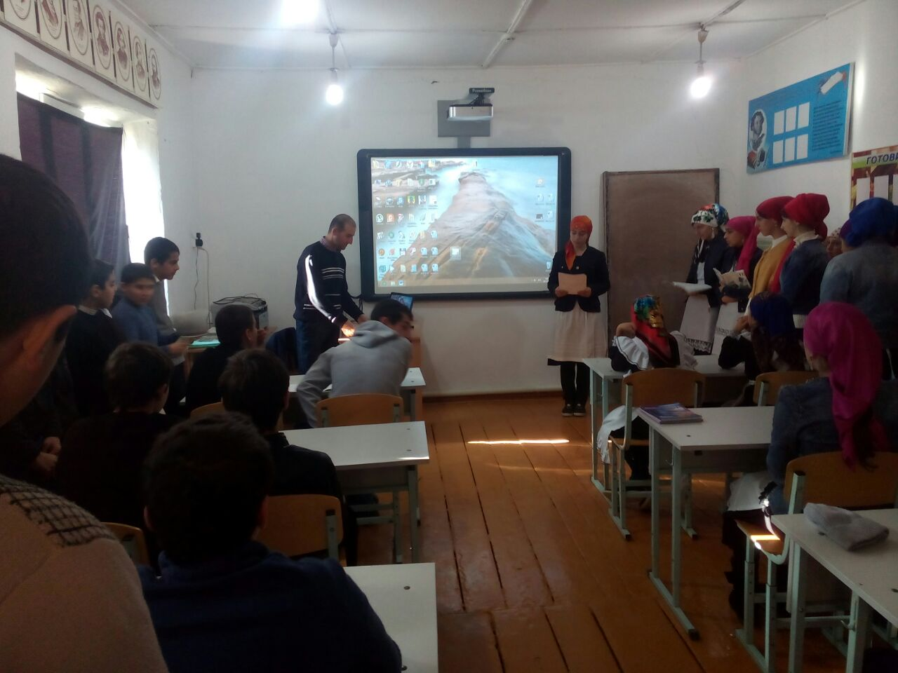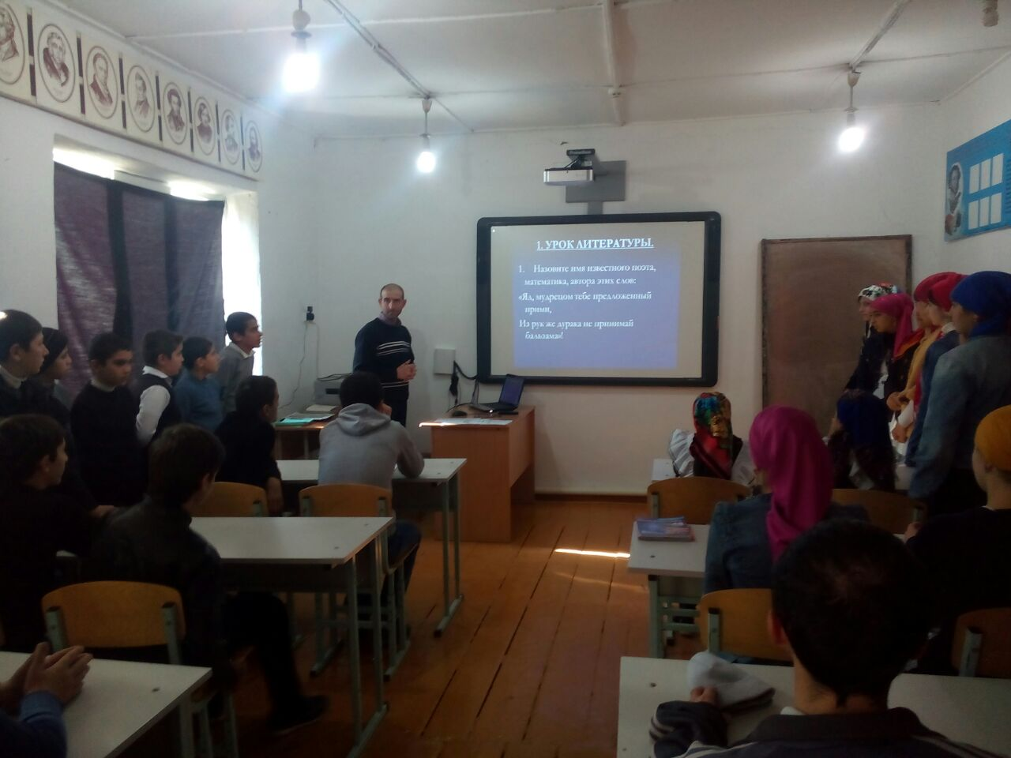

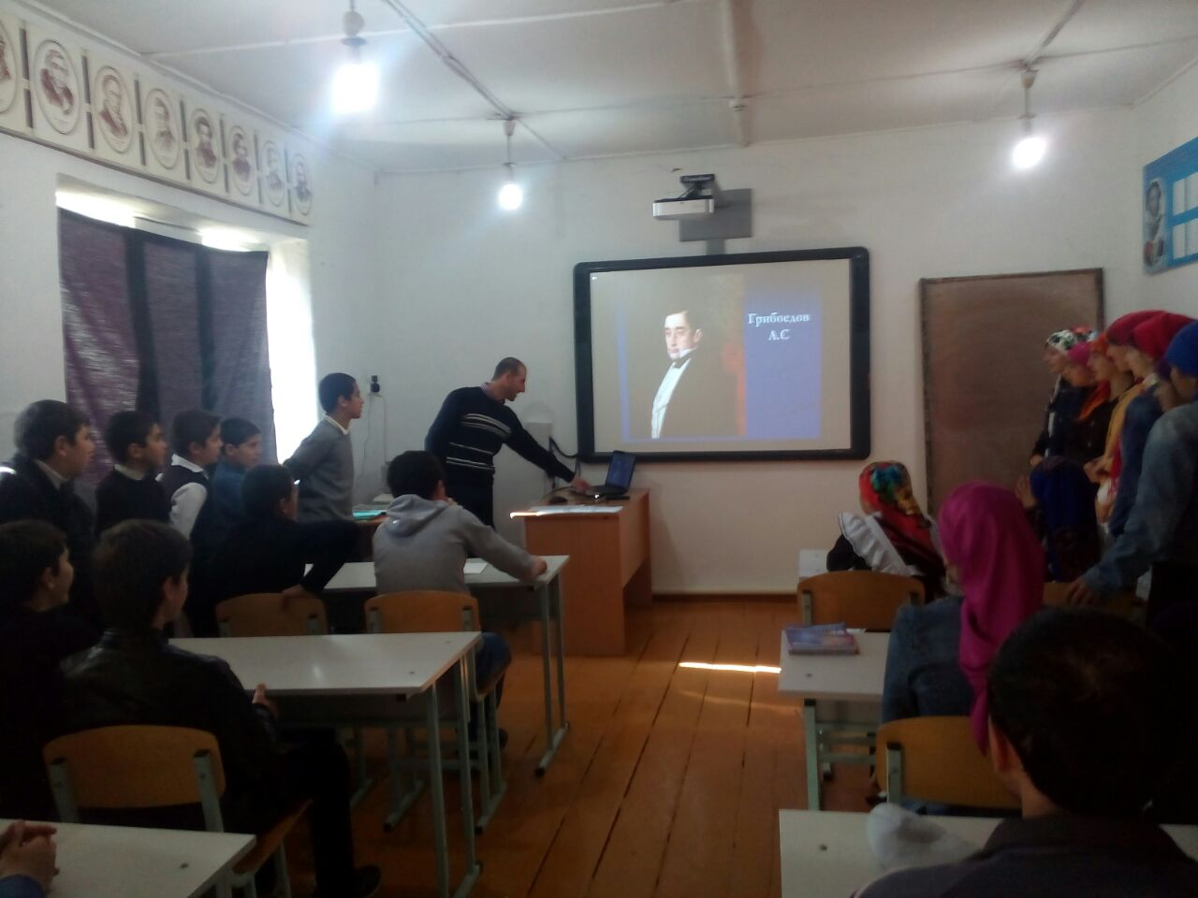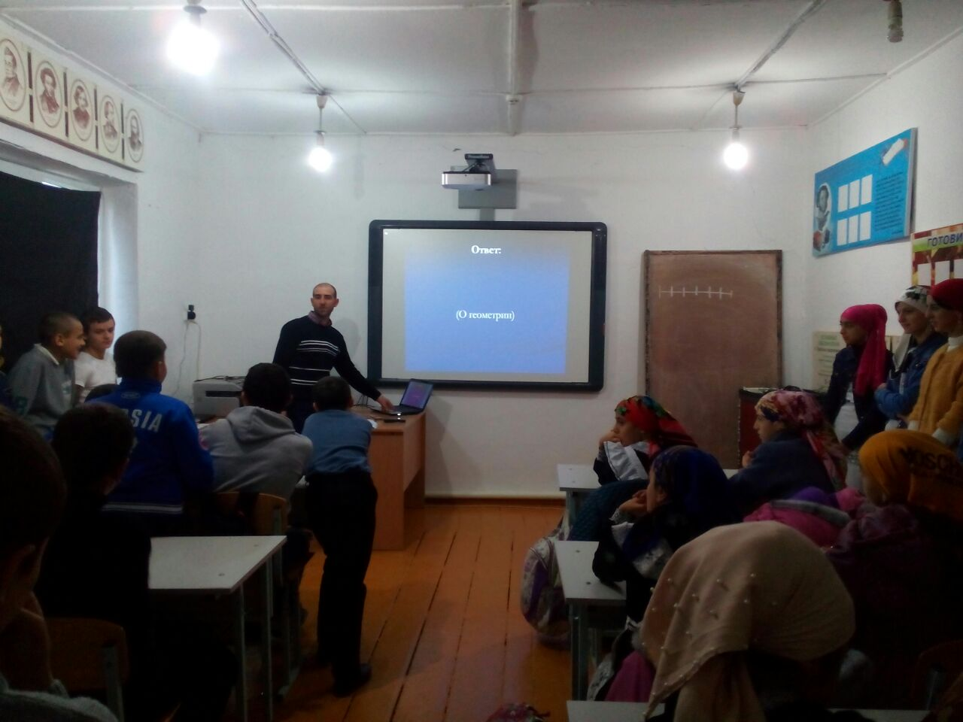

**Среда 6.12.2017 год**

**1. Сообщение «Л.Эйлер. Жизнь и деятельность».**

**2. Математика в предметах.**

**3. Интересные факты о математике.**

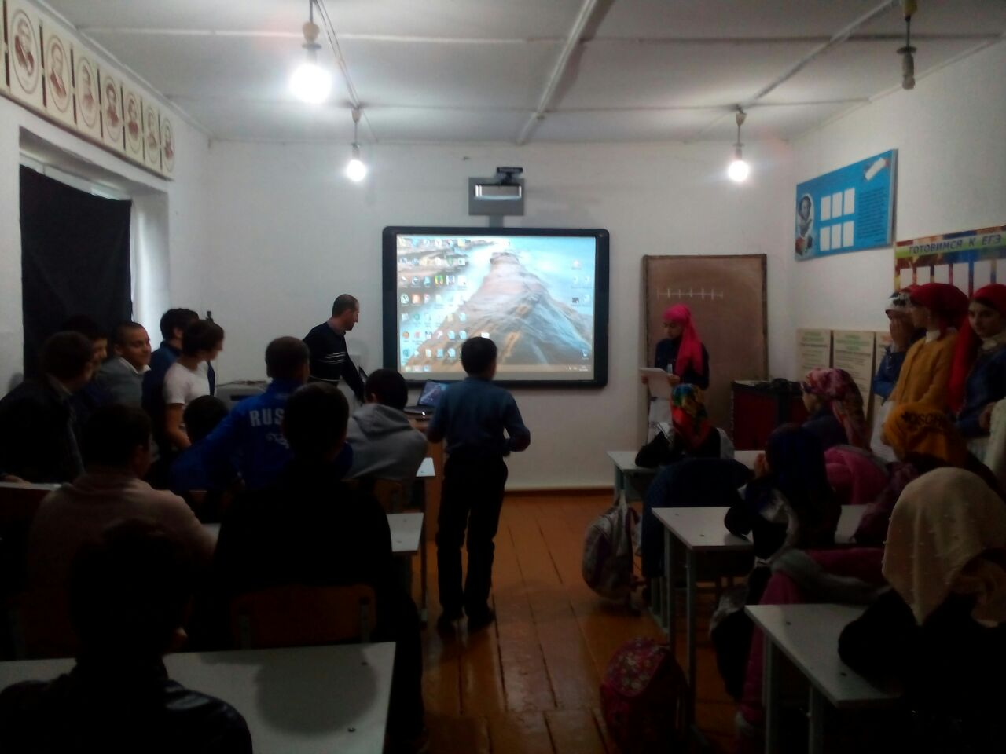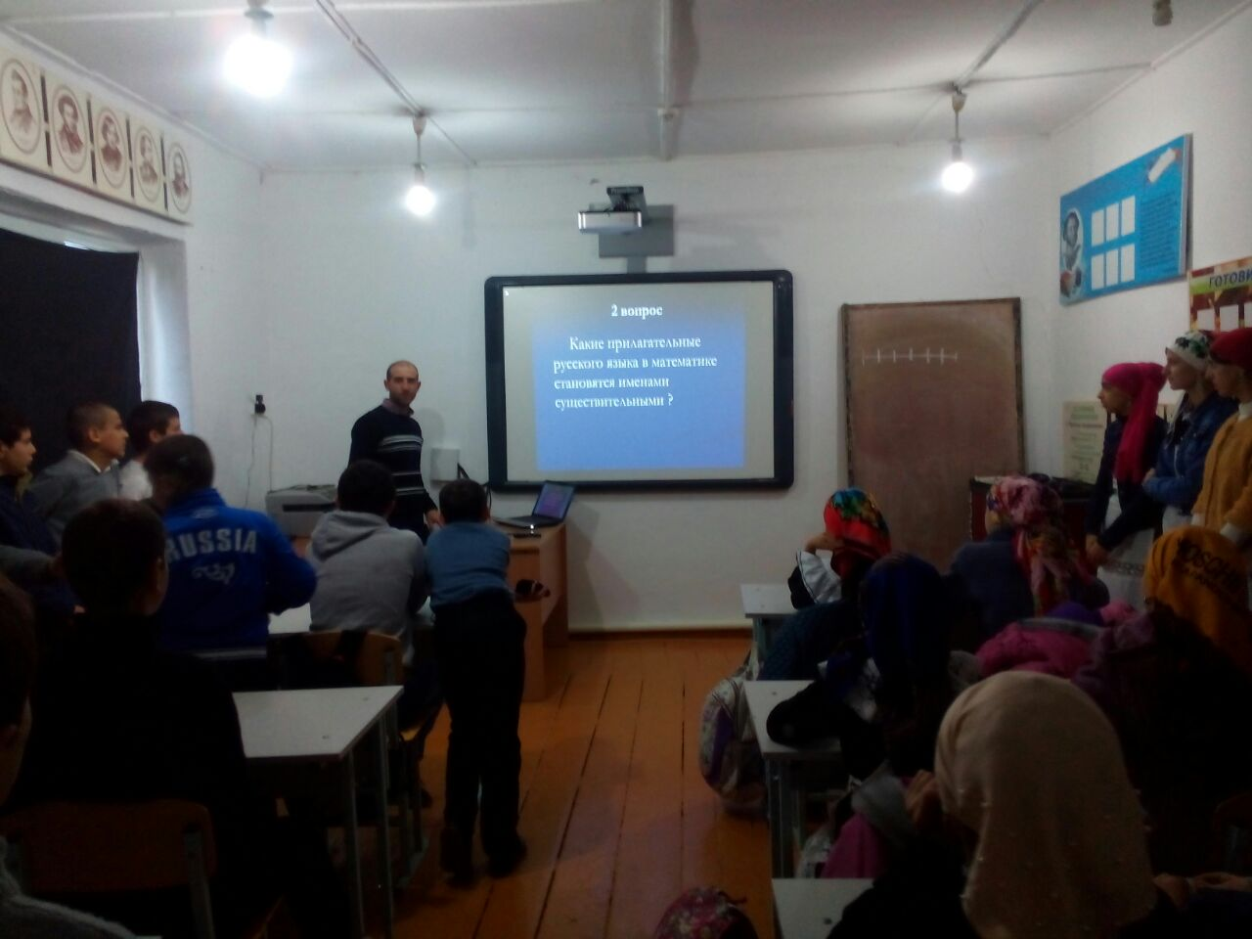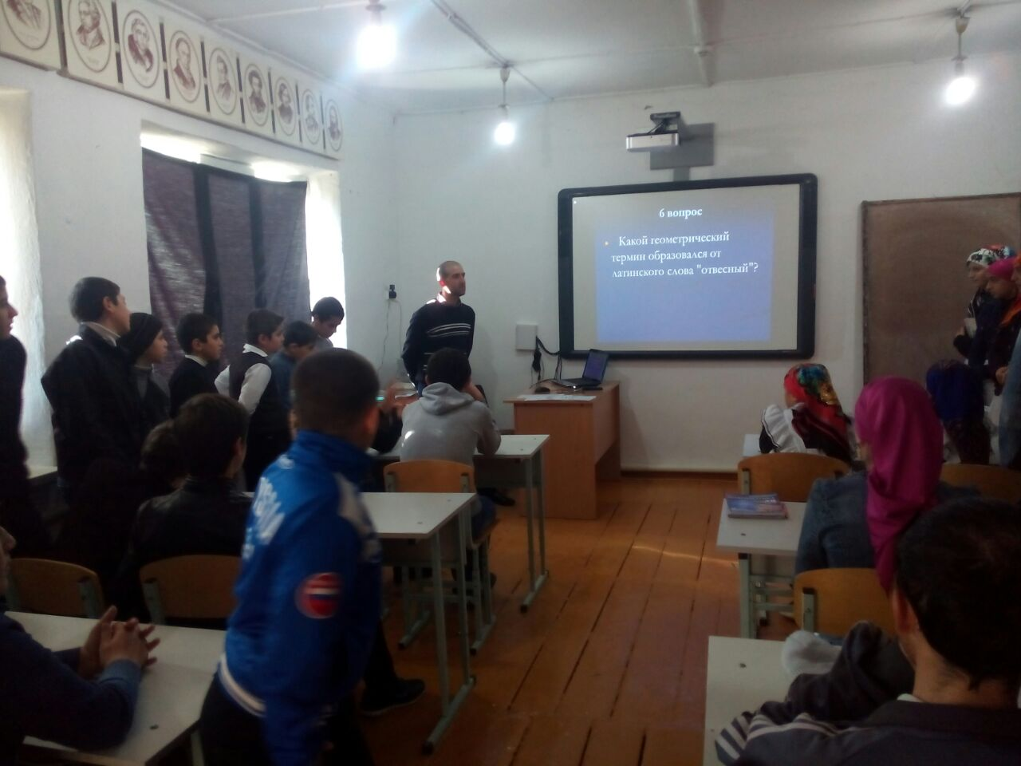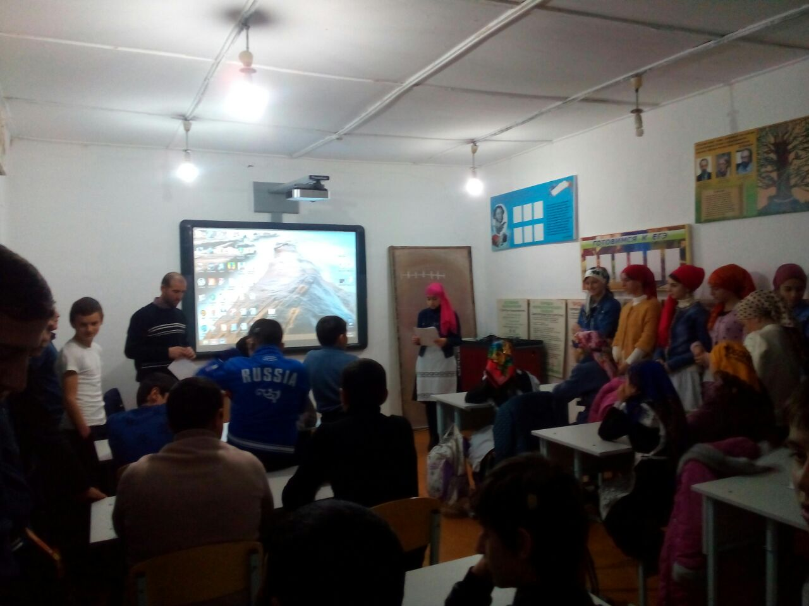

**Четверг 7.12.2017 год**

**1. Сообщение «Ф.Виет. Жизнь и деятельность».**

**2. Игра «Брейн-ринг» (7 - 11 кл).**

**3. Разгадайте кроссворд «Математика».**

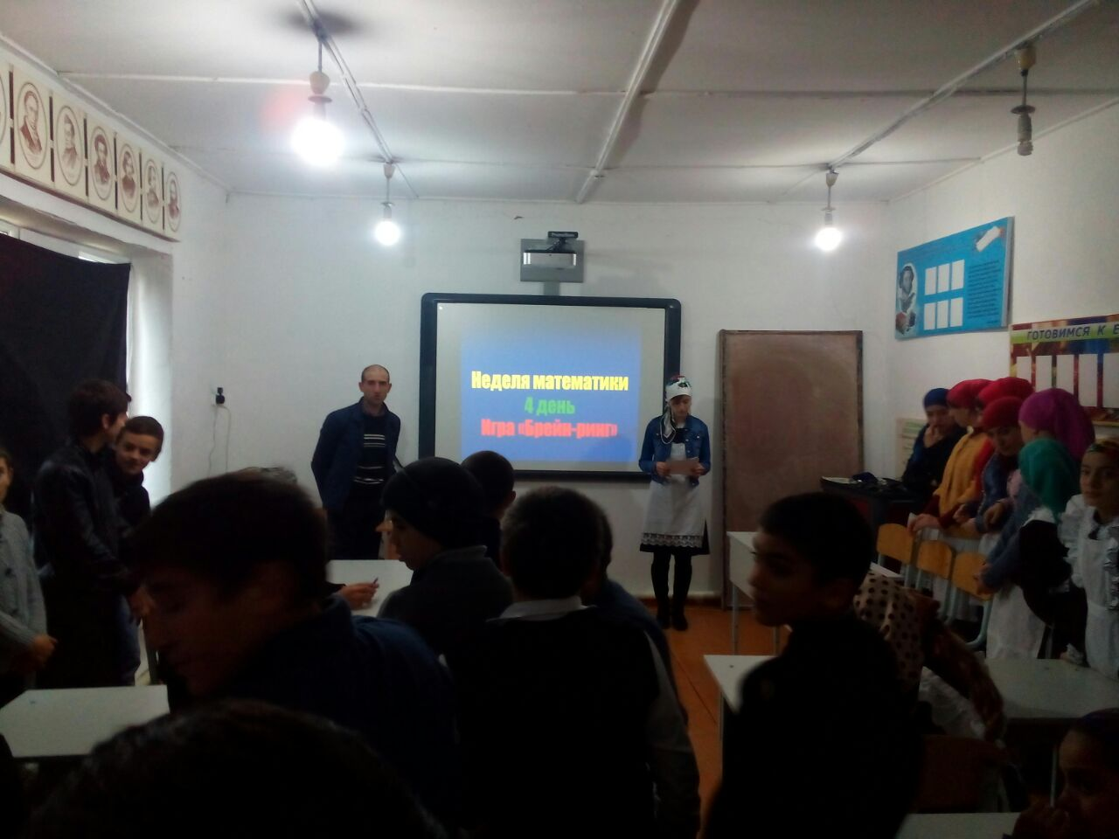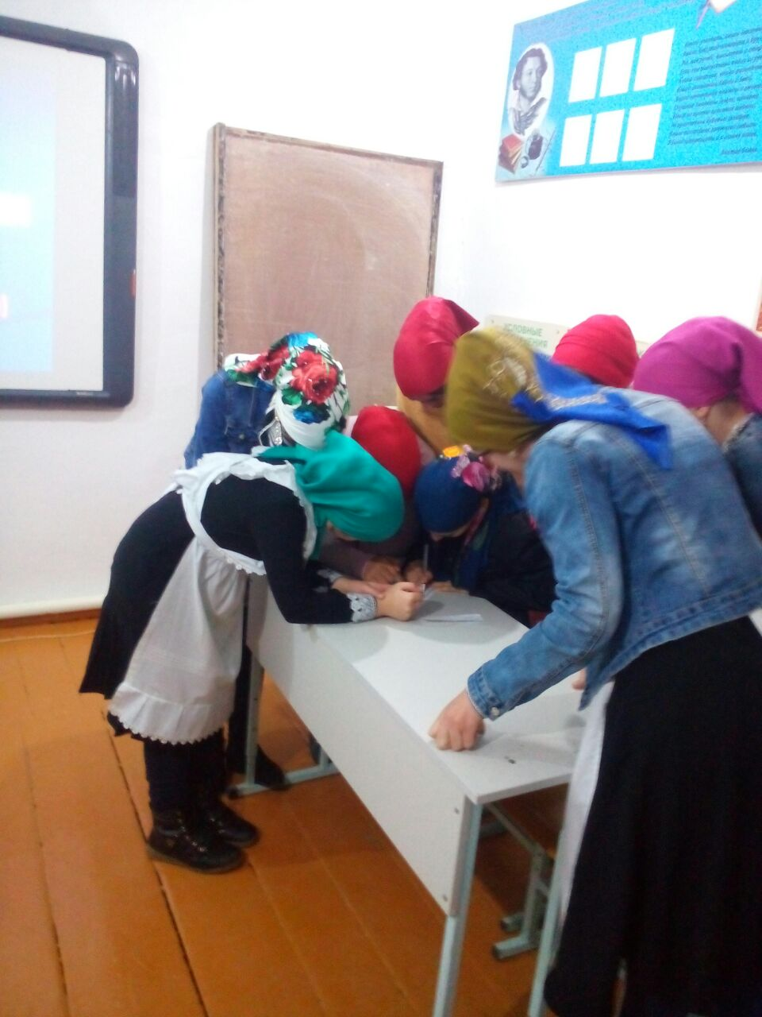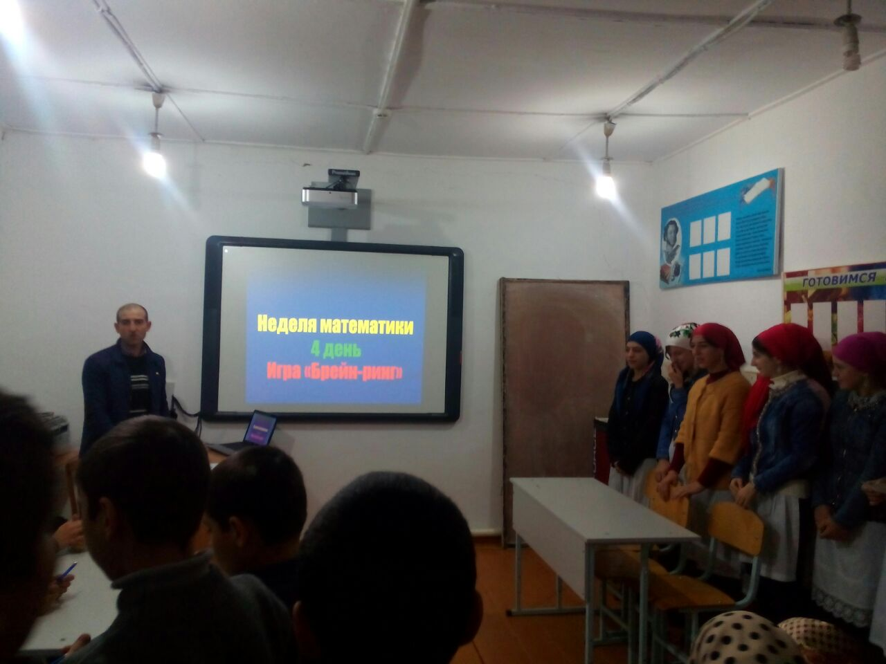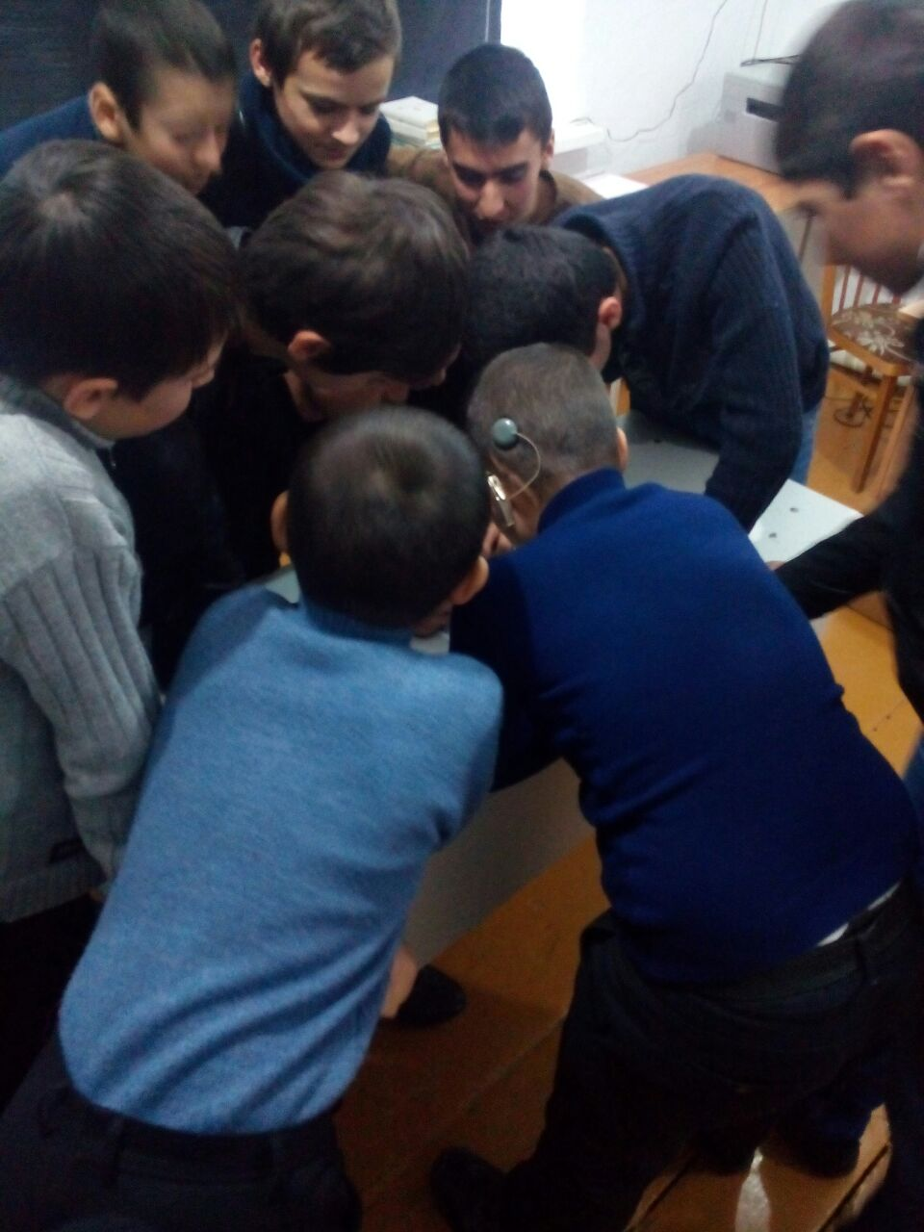

**Пятница 8.12.2017 год**

**1. Сообщение «Евклид. Жизнь и деятельность».**

**2. Отгадайте ребусы.**

**3. Задачи со спичками.**

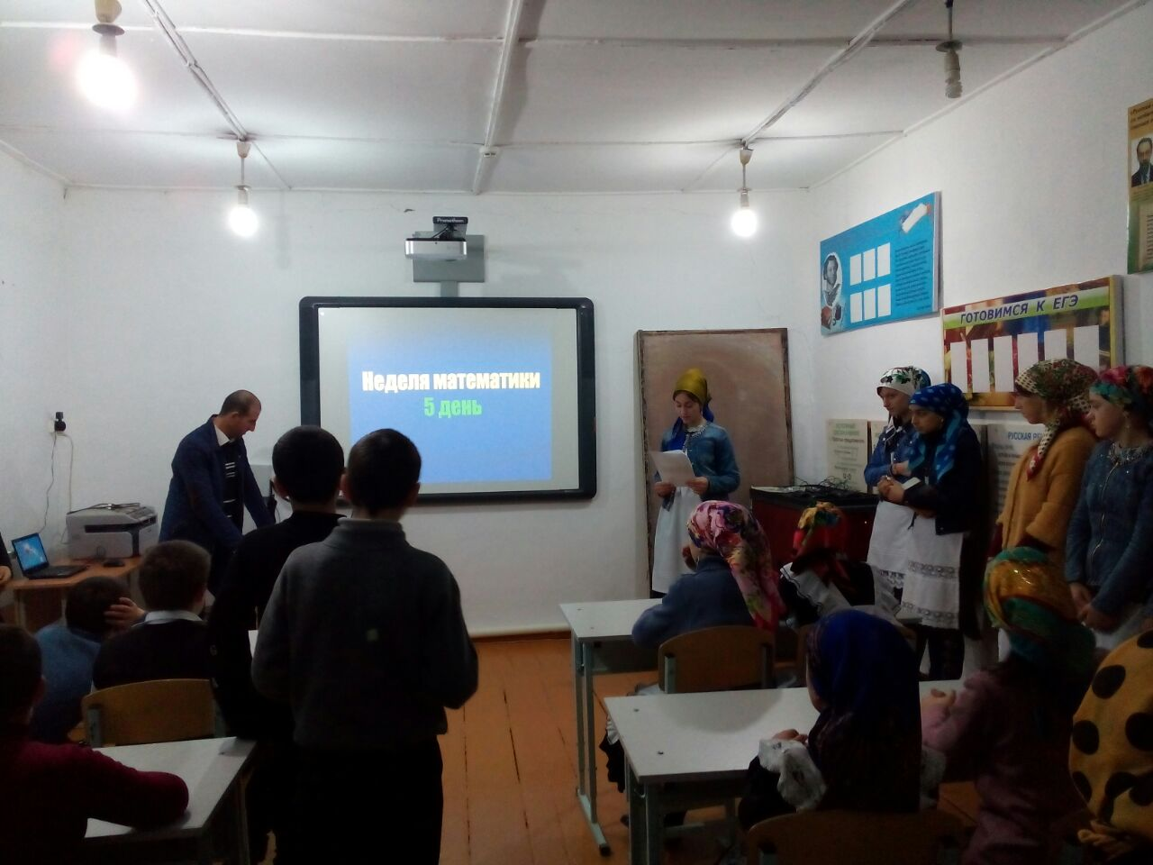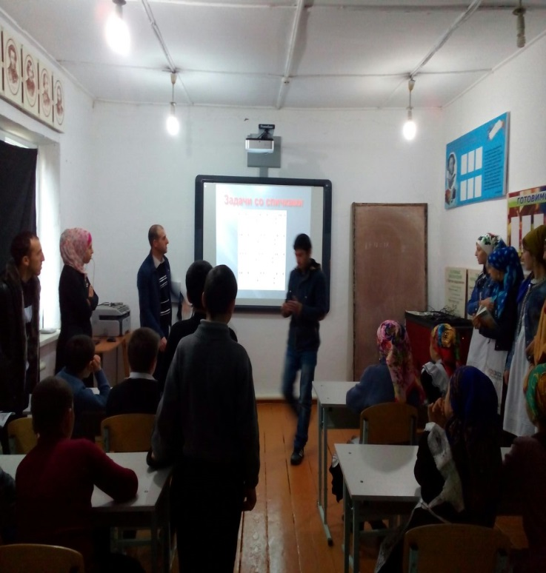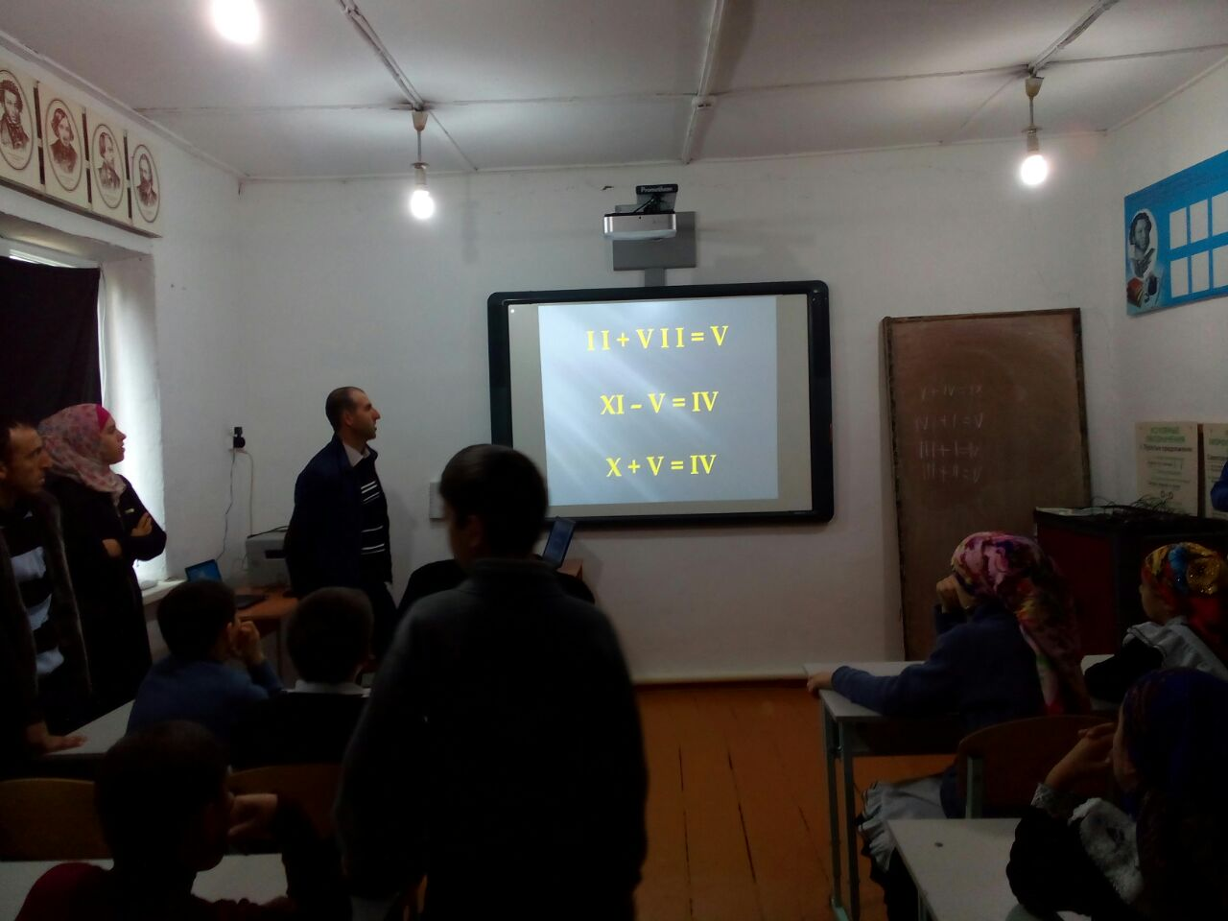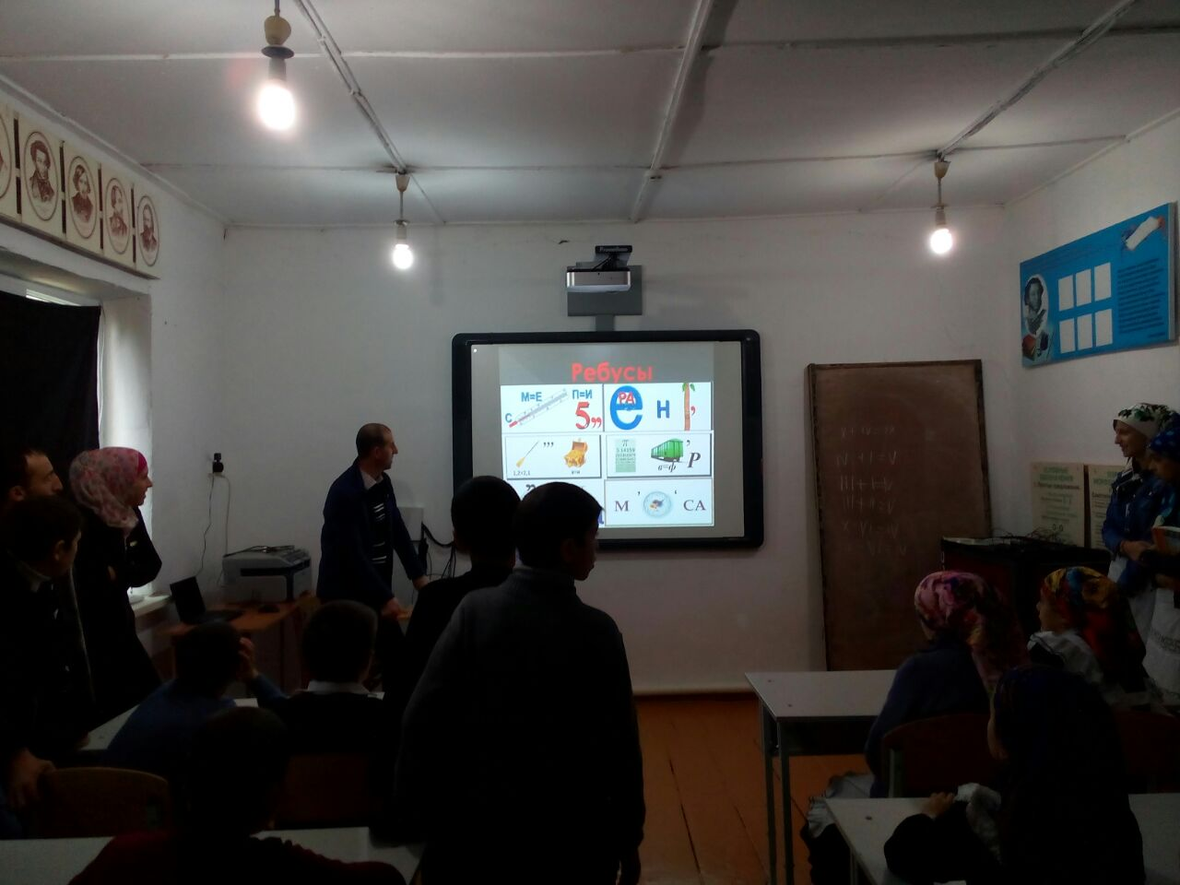

**Суббота 9.12.2017 год**

**1. Решите кроссворд.**

**2. Подведение итогов.**

**3. Закрытие недели.**

